Infographique

Un infographique est une façon de représenter de l’information ou des connaissances à propos d’un sujet spécifique. L’intention est que l’information est présenter d’une façon claire, attirante et organiser.

Pour votre infographique vous avez besoin;

- Minimum de trois adaptations physiques.
- Minimum d’une adaptation comportementale.
- Minimum de deux faits intéressants.

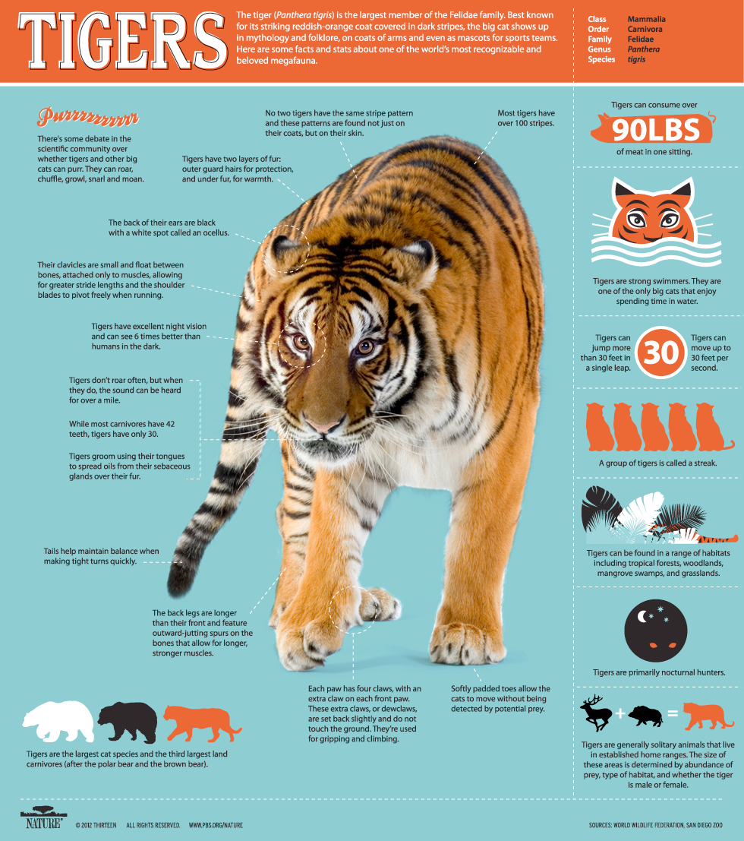
Exemple présenter en classe

**N’oublie pas. Si vous utilisez un site web pour vos recherches d’indiquer ou vous avez trouvé l’information.

